Dunsinane – Na Škotskem vedno dobro poglej, kam stopiš
Posted on februar 10, 2016 by KEVD'R
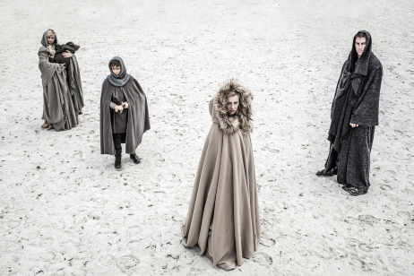
Foto: Peter Giodani
Včeraj se je na velikem odru Mestnega gledališča ljubljanskega ( MGL) zgodil epski spektakel Dunsinane mednarodno priznanega škotskega dramatika Davida Greiga. V slovenski jezik je dramo prevedla Tina Mahkota, režisersko taktirko prve uprizoritve na slovenskih odrih pa je prevzel Aleksandar Popovski.
Nedvomno so v zadnjem času izjemno popularne veličastne epske zgodbe o igrah prestolov in večnem bojevanju med dobrim in zlim. Dunsinane že na prvi pogled igra prav na to noto. Z udarnim začetkom, polnim bojnih vzklikov in razgaljenih mečev, nas popelje v druge čase, čase pogumnih in pravičnih vitezov, lepih kraljic in spletkarskih kraljev. Navdiha pa avtorju ni bilo potrebno iskati daleč; prav takšne zgodbe in še mnoge druge, veliko bolj krvave in sprevržene, so del naše, evropske zgodovine. Poleg odličnega scenarija in igre, izjemno zanimivih in na trenutke komičnih dialogov pa piko na i naredita še izvrstna scenografija in kostumografija. Sama scenska ureditev je minimalistična: trda, siva in neizprosna kot škotsko podeželje in tako na izjemen način združuje naravne in arhitekturne elemente, ki gledalcu omogočajo hitro prehajanje med mogočnimi grajskimi sobanami in prostranimi škotskimi planjavami. Veliko pozornosti pa je bilo namenjeni tudi kostumografiji, ki je prijetno razgibana, zanimiva in izjemno detajlna. Nedvomno svojevrstna in odlična predstava, v kateri ni bila zanemarjena niti najmanjša podrobnost.
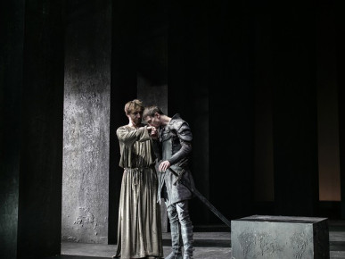
Foto: Peter Giodani
V tej precej dolgi uprizoritvi, ki z enim odmorom traja kar dve uri in petdeset minut, sledimo dogodkom, ki so se zvrstili po Malcolmovem porazu kralja Macbetha v Bitki pri Dunsinaneu, ki se ji William Shakespeare posveti v svoji tragediji, imenovani po tem škotskem vladarju. Čeprav se zdi, da se Shakespearjev Macbeth konča na pozitivni noti, pa to nikakor ne velja za Greigovo upodobitev; nič na Škotskem namreč ni tako preprosto, na Škotskem je namreč vedno potrebno dobro pogledati, kam stopiš. Lady Macbeth, ki je v Dunsinane preimenovana v Grauch (Jana Zupančič), je po zavzetju istoimenskega gradu pristala v precej nezavidljivem položaju. Ločena od svojih pristašev in vitezov pristane v rokah novega škotskega kralja Malcoma (Matej Puc), ki ga podpira Anglija, in izkušenega angleškega poveljnika Siwarda (Jure Henigman). A ona ne namerava čakati na njuno milost ter na odločitve in ukaze angleškega dvora. Sama sebe namreč vidi kot edino pravo kraljico Škotske, svojega sina pa kot bodočega kralja in vladarja, ki bo Škotsko še naprej ščitil pred angleškimi zavojevalci. Ne igra žrtve, ne vda se v usodo poraženke, ampak se okupatorjema postavi po robu. Predstavlja tako izjemno močan in preračunljiv lik, ki se zvesto drži dozdevnega načela, da za vsakim mogočnim moškim stoji še mogočnejša in preračunljivejša ženska. Škotski dramatik David Greig tako pričara izjemno zanimivo pripoved, ki z zapleti in preobrati ostaja zvesta negotovim političnim spremembam, ki že od nekdaj narekujejo igro oblasti.
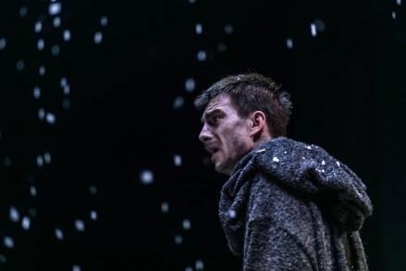
Foto. Peter Giodani
Kljub atraktivnosti zgodovinskega epa pa je glavna rdeča nit igre Dunsinane vojna in politične spletke, ki se odvijajo v njenem zakulisju. Pri tem pa na tankočuten način izpostavi ogromno ceno, ki jo za poteze vladarjev plačujejo tisti, ki imajo na njihove odločitve najmanj vpliva, navadni pešaki in kmečko prebivalstvo. Pravijo, da je v ljubezni in vojni dovoljeno prav vse, ko pa se ti dve plati človeškega obstoja srečata, so posledice lahko skoraj katastrofalne. V igri ega, ki za seboj pusti na tisoče mrtvih, je namreč na koncu pomembno le vprašanje, kdo je osvajalec in kdo osvojeni. Tragični junak te zgodbe je tako nedvomno Siward, dober vojak, ki v življenju ni poznal drugega kot jekla in krvi, v bitki pri Dunsinaneu pa tako najprej izgubi sina, nato pa še sebe. Daleč na sever se je namreč odpravil z dobrimi nameni, ki pa se kaj hitro sprevržejo v peklensko klanje in brezglavo pehanje za vzpostavitev močno dvomljivega miru.
Pomembno vprašanje, pred katerim ne moremo zatisniti oči, se tako nanaša na samo bit in bistvo človeka. Čeprav Siward v začetku vse žrtvuje za mir in blaginjo Škotske, pa kaj hitro spozna, da sta mir in sožitje človeku po vsej verjetnosti povsem tuja pojma, saj le-ta največjo izpolnitev in napredek dolguje ravno nenehnem bojevanju in konfliktom. Siwardova ugotovitev pa utegne biti precej jasna tudi vsakomur, ki se je v svojem življenju posvetil zgodovini človeštva, ki utegne biti še precej bolj krvava kot dela fikcije, ki jih najdemo na knjižnih policah in gledamo na filmskih platnih.
Vojna je postala del našega vsakdana, gledamo jo na televizijskih sprejemnikih, o njej beremo v časopisih, njene posledice pa so lahko jasne vsakemu Slovencu, ki je od oktobra lanskega leta prisluhnil kateremu koli od omenjenih javnih občil. Od daljnega srednjega veka in opustošenih škotskih planjav se tako, kot se zdi, ni spremenilo veliko. To dejstvo pa je jasno izpostavljeno v začetku drugega dela predstave, ko se angleški vojskovodja Siward na odru pojavi oblečen v sodobno uniformo, primerno za puščavsko bojevanje. Prostrane planjave, poraščene s škrlatnim vresjem, neskončna močvirja, mogočne utrdbe in graščine so tako le zamenjale puščavske sipine, orožja množičnega uničenja in tehnične ovire.
Jerica Šemerl-Harmel

